به نام خدا

محمدمهدی آقاجانی

تمرین نهم

دکتر نیک آبادی

پاییز 95

تمرین اول :

1-

$$\{x/A. y/B. z/B\}$$

2-

$$k$$

3-

$$\{y/john. x/john\}$$

4-

$$fail$$

تمرین دوم :

ابتدا هر دو رو به فرم CNF تبدیل مینماییم :

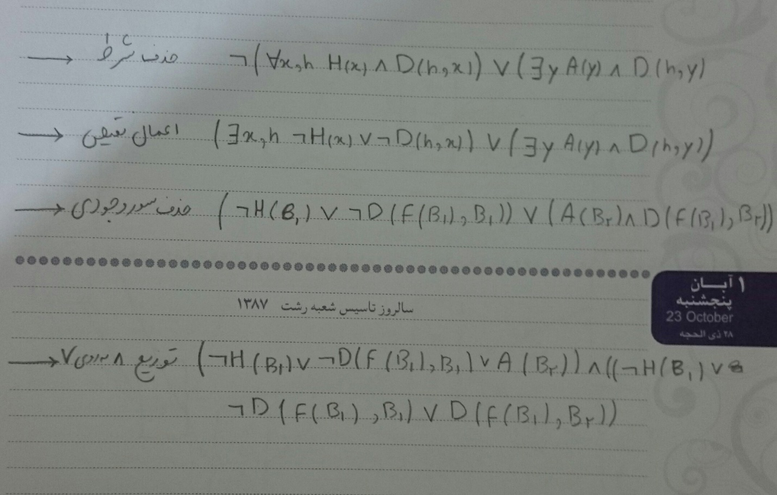

تمرین سوم :

الف)

1. برای عدد x عدد y وجود دارد که x بزرگتر از آن است
2. وجود دارد y ای که همه اعداد از آن بزرگترند

ب ) بله درست هستند در واقع وجود عضو کوچکترین که همان عدد یک است این نتایج را بدست میدهد

ت) خیر

ث) بله

ج)

برای رابطه بزرگتر مساوی عبارت زیر را در نظر میگیریم:

$$GreaterEqual\left( x . y \right)=x≥y$$

انگاه فرم های بدست آمده به صورت زیر هستند :

$$GreaterEqual(x.F(x))$$

$$GreaterEqual(x.A)$$